试验设计、效果评价与部署决策
草莓静磁场冷藏试验评估与转化验证报告
小试基线与多基地确证方案 | 4基地 × 2品种 × 2产季 × 2批次
项目 | 内容
匹配题号 | AG-T8-030
匹配场景 | 精准农业与生产分析 > 产量预测与田间试验 > 田间试验设计与效果评价
小试基线 | 7项原始指标、6个时间点、0 mT/5 mT两组、每格3个测量值及表型图
确证范围 | 四基地、红颜与章姬、冬春与春夏两产季、32个独立批次
当前决策 | 完成G1设计冻结和G2设备方法放行后启动首批；量产定型提交G5投资决策

立项结论：5 mT小试在15 d的硬度、失重率、WSP、PG、L*和ΔE方向一致，具备进入确证验证的技术信号。项目采用32个独立批次、分层区组随机、三级盲码、设备同版锁定、环境协变量同步采集和分阶段决策。

1 管理结论
在15 d，CR与MF的平均硬度分别为3.00 N和16.23 N。按“硬度下降幅度减缓”公式计算，MF相对CR减缓16.34%；原有55.76%的表述与原始数据不符，已更正。
在15 d，失重率由CR的18.23%降至MF的7.77%，相对降低57.40%；ΔE由16.00降至9.40，相对降低41.25%。
机制指标与硬度方向一致：15 d WSP由10.50 mg/g降至8.00 mg/g（23.81%），PG由26.00 U/kg降至16.80 U/kg（35.38%）。确证阶段将PME、PL、微生物、感官和水分状态纳入预注册检测计划。
启动条件：G1须完成预注册、样本量、随机化盲法和统计分析计划冻结；G2须完成四基地设备IQ/OQ、108点测场、温升、电磁兼容、校准、环境采集和检测方法确认。

2 项目工作流
项目按AG-T8-030“田间试验设计与效果评价”组织，将5 mT小试信号扩展到多基地、多品种、跨产季、商业冷库和运输场景。工作流从假设冻结开始，经设备方法放行、批次执行、独立复核、商业冷库试运行和经营评审，形成继续、限定或停止决策。
阶段 | 工作内容 | 输入 | 输出/门槛
1 立项与预注册 | 冻结主要假设、终点、最小有意义差异、排除规则和阶段门 | 小试基线、经营台账 | G0/G1
2 设计与资源 | 安排4基地、2品种、2产季和32个独立批次，完成样本量与损耗冗余 | 基地计划、样本量规划 | G1
3 设备与方法 | 同版设备确认、108点测场、温升、EMC、能耗、校准和检测QC | 设备主数据、环境规范 | G2
4 批次执行 | 分层区组随机、三级盲码、样本链路和环境同步采集 | 随机表、链路、采样计划 | G2/G3
5 统计与复核 | 混合效应、GLMM、生存分析、效应量、95%CI、Holm和第三方复核 | 锁库数据、SAP | G3
6 转化与经营 | 商业冷库、运输压力、货架期、放行率、报损、能耗、维修和折旧 | SOP、经营门槛 | G4/G5

3 数据与试验设计审查

3.1 数据完整性
数据层 | 规模 | 完整性 | 关键限制
原始指标 | 7项×6时间点×2处理×3重复=252个值 | 无缺失；时间点一致 | 重复独立性未说明
表型图 | CR/MF×6时间点 | 组合图完整 | 小试外观记录；确证阶段按盲法量表采集
经营基线 | 6批 | 数量、单价、成本字段完整 | G0核对负向记录和15.2 kg差额
库存流水 | 96条 | 逐行平衡通过 | 出库与销售净量差15.2 kg
销售流水 | 21条 | 收入乘法误差≤0.01元 | 2条负向记录用途不明

3.2 小试设计审查
小试明确处理组、时间点和每格3个测量值，未形成批次级样本ID、分组随机化、检测盲法、温度连续记录和货位测场记录。确证方案据此新增独立批次、分层区组、三级盲码、设备环境日志和样本链路。
小试结果按均值、SD和时点差复核；确证结论以预注册主要终点、混合效应模型和第三方复核为准。零方差时点保留原值，模型诊断和敏感性分析在锁库后按SAP执行。

3.3 口径冲突与纠正
主题 | 冲突 | 采用口径
硬度 | 55.76%无法由原始表按常见公式复现 | 15 d端点差13.23 N；下降幅度减缓16.34%
失重率 | 57.14%使用了舍入后的单值 | 按三重复均值计算57.40%
ΔE | 41.12%舍入口径不明，且缺b* | 按提供的ΔE均值计算41.25%；不独立复算ΔE
PG | “降低1.55倍”语义含混 | CR/MF=1.55；MF相对CR低35.38%
损耗 | 实验失重率与库存报损率曾混用 | 分别定义；经营基线报损率11.94%

3.4 多基地确证覆盖
基地 | 名称 | 品种 | 产季 | 独立批次 | 冷库 | 运输
B01 | 粤西基地 | 红颜 | 冬春季 | 2 | 商业冷库C01 | 干线R01
B01 | 粤西基地 | 红颜 | 春夏季 | 2 | 商业冷库C01 | 干线R01
B01 | 粤西基地 | 章姬 | 冬春季 | 2 | 商业冷库C01 | 干线R01
B01 | 粤西基地 | 章姬 | 春夏季 | 2 | 商业冷库C01 | 干线R01
B02 | 桂中基地 | 红颜 | 冬春季 | 2 | 商业冷库C02 | 干线R02
B02 | 桂中基地 | 红颜 | 春夏季 | 2 | 商业冷库C02 | 干线R02
B02 | 桂中基地 | 章姬 | 冬春季 | 2 | 商业冷库C02 | 干线R02
B02 | 桂中基地 | 章姬 | 春夏季 | 2 | 商业冷库C02 | 干线R02
B03 | 滇中基地 | 红颜 | 冬春季 | 2 | 商业冷库C03 | 干线R03
B03 | 滇中基地 | 红颜 | 春夏季 | 2 | 商业冷库C03 | 干线R03
B03 | 滇中基地 | 章姬 | 冬春季 | 2 | 商业冷库C03 | 干线R03
B03 | 滇中基地 | 章姬 | 春夏季 | 2 | 商业冷库C03 | 干线R03
B04 | 川西基地 | 红颜 | 冬春季 | 2 | 商业冷库C04 | 干线R04
B04 | 川西基地 | 红颜 | 春夏季 | 2 | 商业冷库C04 | 干线R04
B04 | 川西基地 | 章姬 | 冬春季 | 2 | 商业冷库C04 | 干线R04
B04 | 川西基地 | 章姬 | 春夏季 | 2 | 商业冷库C04 | 干线R04

四基地各安排8个批次，每品种16个批次、每产季16个批次，总计32个独立批次。批次内比较0 mT对照和5 mT连续处理，基地、品种、产季、批次与区组进入统计层级结构。

3.5 样本量与采样配置
项目 | 参数/公式 | 结果
硬度最小有意义差异 | δ=4 N | 预注册门槛
批次配对差标准差 | σd=6 N | 首批中期复核
显著性与效能 | 双侧α=0.05；效能80% | Zα/2=1.96；Zβ=0.84
原始独立批次 | (1.96+0.84)²×6²/4² | 向上取整18批
损耗调整 | 18/(1-15%) | 向上取整22批
计划规模 | 4×2×2×2 | 32批；覆盖率145.45%
理化检测样品 | 32×2处理×6时间点×(12+2) | 5,376枚
货架期随访 | 32×2处理×20枚 | 1,280枚

样品配置：每批次、每处理、每时间点设12枚有效样品和2枚损耗预留；腐烂与首次不可售时间另设每批次、每处理20枚连续随访样品。

3.6 因子、随机化与样本链路
设计层 | 因素/控制 | 执行方式 | 记录
筛选阶段 | 0/5/10 mT、连续/间歇、4/8℃、透气盒/微孔膜、静置/模拟运输 | 随机区组；0 mT平行对照 | 40个有效组合
确证阶段 | 0 mT与5 mT连续 | 批次内分层区组随机 | 32批次×2处理
分层 | 成熟度±0.5级、果径±3 mm、初始质量±2 g | 分层后生成区组 | 分层清单
三级盲码 | 样本码、检测码、分析码 | 设备操作员持处理映射，质量负责人保管盲码 | 数据锁库后双签揭盲
链路 | 收货—分层—处理—转运—检测—锁库 | 批次ID、封签号和时间戳衔接 | 交接单、设备日志、原始文件

3.7 设备确认与环境同步记录
基地 | 设备 | 版本 | 磁场放行 | 其他放行
B01 粤西 | DEV-01 / MFG-5C | V1.0 | 5.00±0.25 mT；CV≤5% | 温升≤0.3℃；EMC；校准；独立电表
B02 桂中 | DEV-02 / MFG-5C | V1.0 | 5.00±0.25 mT；CV≤5% | 温升≤0.3℃；EMC；校准；独立电表
B03 滇中 | DEV-03 / MFG-5C | V1.0 | 5.00±0.25 mT；CV≤5% | 温升≤0.3℃；EMC；校准；独立电表
B04 川西 | DEV-04 / MFG-5C | V1.0 | 5.00±0.25 mT；CV≤5% | 温升≤0.3℃；EMC；校准；独立电表

每台设备按3×3×3网格完成27点测场，四台设备共108个测点。设备型号、软件、线圈配置和校准周期在G2放行后锁定；变更按偏差和版本控制执行。
记录字段 | 频率 | 控制范围/触发 | 处理
磁场开关与强度 | 1 min | 5.00±0.25 mT；连续5 min越界 | 暂停处理并隔离批次
冷库温度 | 1 min | 4.0±0.5℃；连续15 min越界 | 评估批次有效性
相对湿度 | 5 min | 85%-95%；连续30 min越界 | 纳入协变量
门开启与装载率 | 事件/每批 | 单次≤5 min；装载率40%-80% | 调整区组或暂停
运输振动 | 10 Hz | RMS≤1.5 m/s²；峰值>4.0 m/s² | 启动运输压力复核
停电与设备故障 | 事件 | 任一关键事件 | 隔离批次并启动RCA
能耗 | 15 min | 缺失≤1% | 按批归集至经营模型

3.8 端点与统计分析
终点组 | 指标 | 时间点 | 分析与判定
主要 | 15 d硬度 | 0/3/6/9/12/15 d | 线性混合模型；差值≥4 N；95%CI
主要 | 15 d腐烂率 | 3/6/9/12/15/17 d | 二项GLMM；绝对降低≥15个百分点；95%CI
商品性 | 首次不可售时间 | 每日 | Cox脆弱性模型；中位货架期延长≥2 d
次要 | 失重、L*、a*、ΔE | 0/3/6/9/12/15 d | 混合模型；效应量和95%CI；Holm
机制 | WSP、PG、PME、PL | 0/6/12/15 d | 混合模型；Holm；跨实验室QC
安全与感官 | 菌落、霉菌酵母、9点评分 | 0/6/12/15/17 d | GLMM/累积链接混合模型
水分状态 | 可移动水比例 | 0/6/12/15 d | 混合模型；与硬度变化联合解释

固定效应包括处理、时间、处理×时间、品种、产季和运输；基地、批次、区组及必要的样本或评委效应作为随机项。报告差值、风险差、风险比、HR、95%置信区间和预测区间，并完成残差、过度离散、比例风险、多重性、缺失和高影响批次复核。

4 技术效果
15 d指标 | CR均值 | MF均值 | MF相对CR | 证据解释
硬度 (N) | 3.00 | 16.23 | +441.11% | MF保持更高硬度
失重率 (%) | 18.23 | 7.77 | -57.40% | MF失重更低
WSP (mg/g) | 10.50 | 8.00 | -23.81% | 与较少果胶溶解方向一致
PG (U/kg) | 26.00 | 16.80 | -35.38% | 与较低果胶降解活性方向一致
L* | 25.80 | 33.50 | +29.84% | MF保持更高亮度
a* | 28.00 | 30.20 | +7.86% | 需结合成熟过程解释
ΔE | 16.00 | 9.40 | -41.25% | MF综合色差更低

4.1 硬度
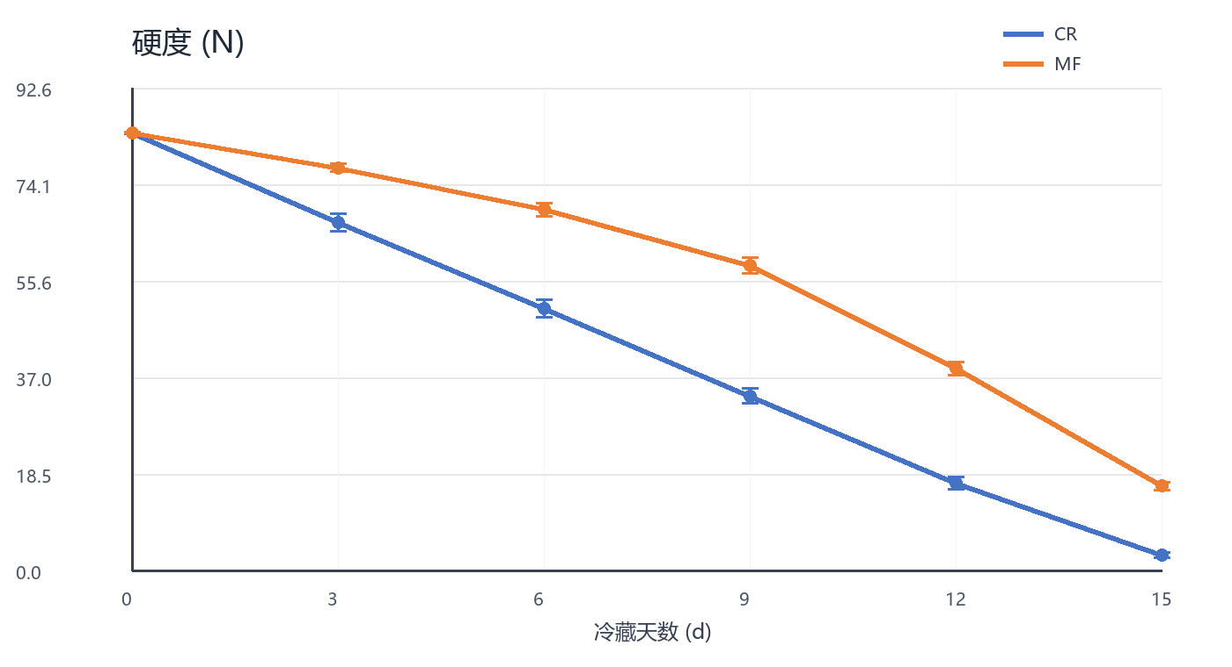
图4-1 硬度随冷藏时间变化（均值±SD，n=3）
证据位置：硬度 (Hardness, N).xlsx / A1:G8
两组起点均为84.00 N。15 d时MF比CR高13.23 N；按下降幅度计算，MF减缓16.34%。

4.2 失重率
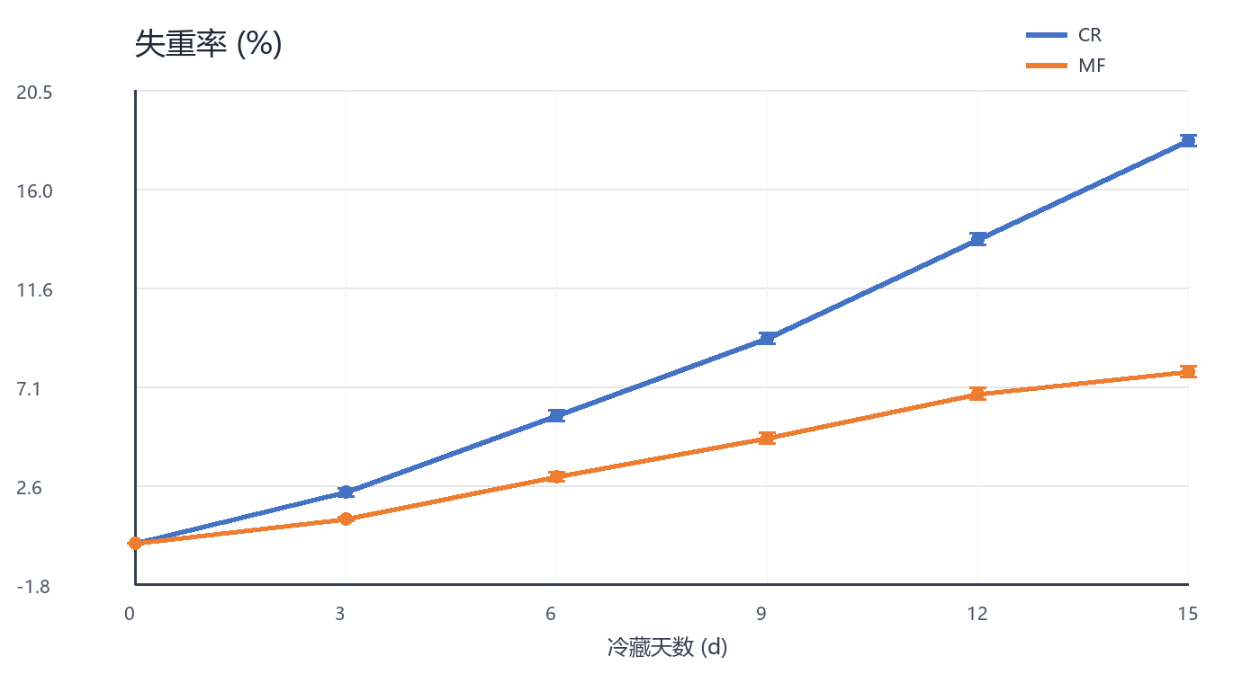
图4-2 失重率随冷藏时间变化（均值±SD，n=3）
证据位置：失重率 (Weight loss, %).xlsx / A1:G8
MF从3 d开始持续低于CR，15 d相对降低57.40%。该指标是果实质量变化，不等同于经营库存报损率。

4.3 水溶性果胶
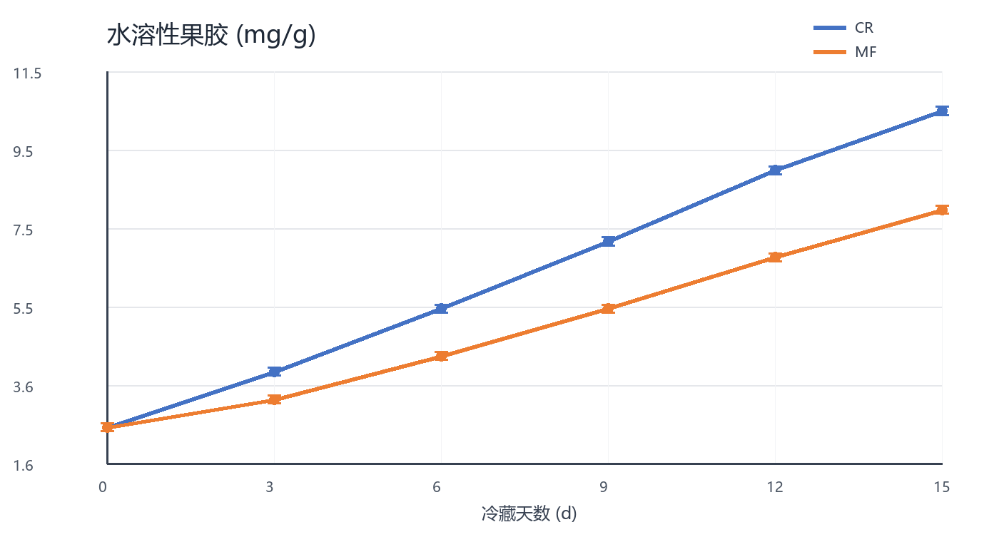
图4-3 水溶性果胶随冷藏时间变化（均值±SD，n=3）
证据位置：水溶性果胶 (WSP, mg-g).xlsx / A1:G8
15 d MF比CR低23.81%，与硬度保持方向一致。确证阶段联合PG、PME、PL和水分状态检验处理×时间路径。

4.4 多聚半乳糖醛酸酶活性
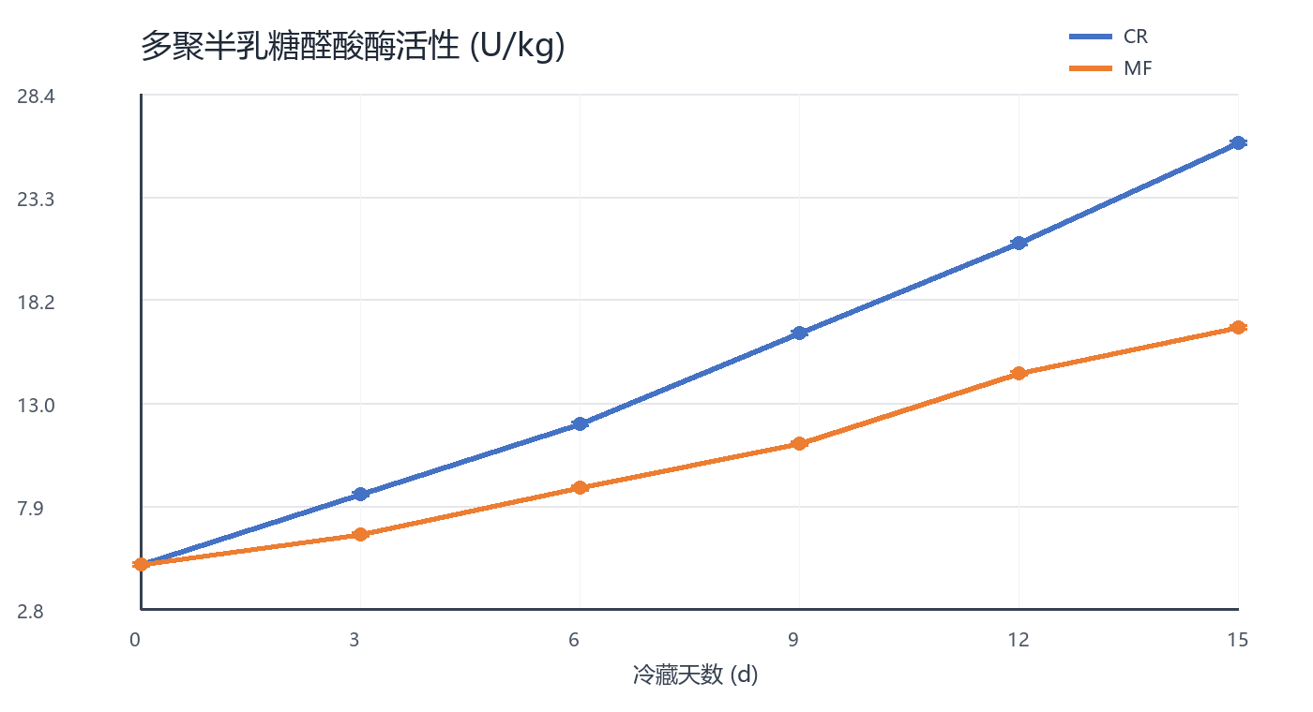
图4-4 多聚半乳糖醛酸酶活性随冷藏时间变化（均值±SD，n=3）
证据位置：多聚半乳糖醛酸酶活性 (PG activity, U-kg).xlsx / A1:G8
15 d MF比CR低35.38%。小试以PG作为酶学基线，确证阶段新增PME和PL并执行跨实验室QC。

4.5 颜色L*
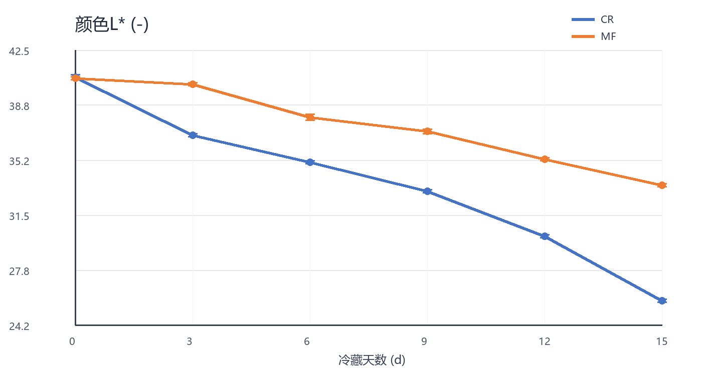
图4-5 颜色L*随冷藏时间变化（均值±SD，n=3）
证据位置：颜色 L★ (亮度).xlsx / A1:G8
MF在3-15 d均保持更高L*，说明亮度下降较慢；0 d两组差异很小。

4.6 颜色a*
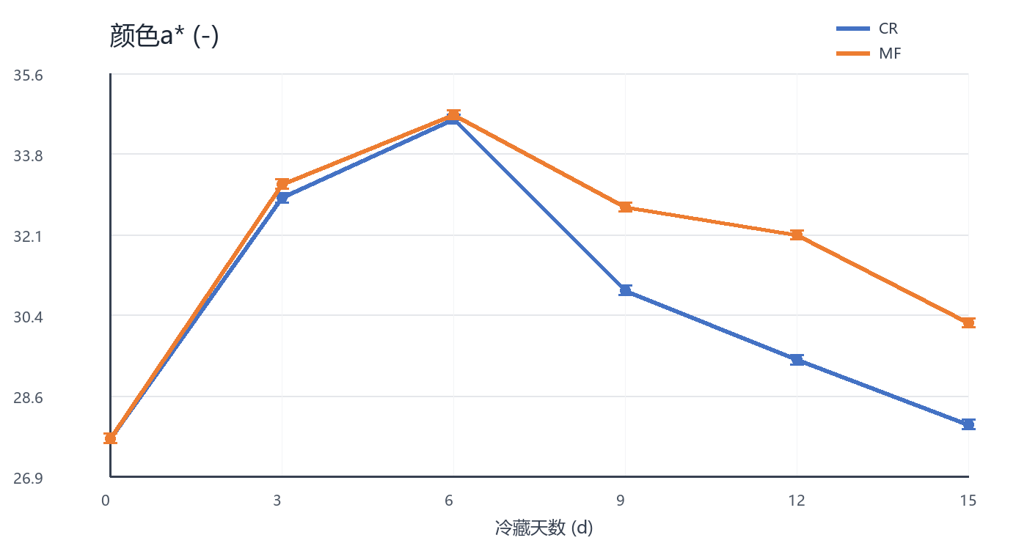
图4-6 颜色a*随冷藏时间变化（均值±SD，n=3）
证据位置：颜色 a★ (红绿度).xlsx / A1:G8
a*呈先升后降，MF后期较高。确证阶段结合成熟度分层、L*、ΔE和感官评分进行综合判定。

4.7 总色差ΔE
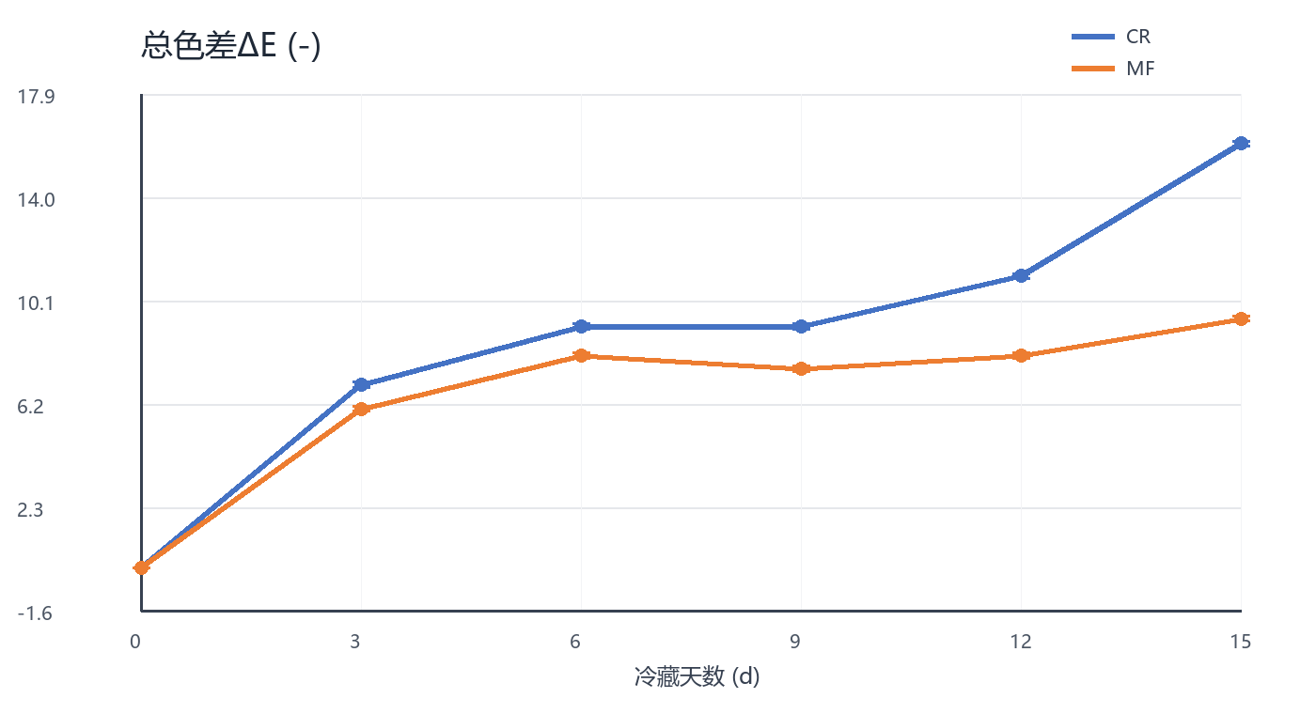
图4-7 总色差ΔE随冷藏时间变化（均值±SD，n=3）
证据位置：总色差 ΔE.xlsx / A1:G8
15 d MF的ΔE相对CR低41.25%。小试按源表ΔE复核；确证阶段保存完整L*a*b*、基准色和仪器原始文件。

5 表型与跨指标一致性
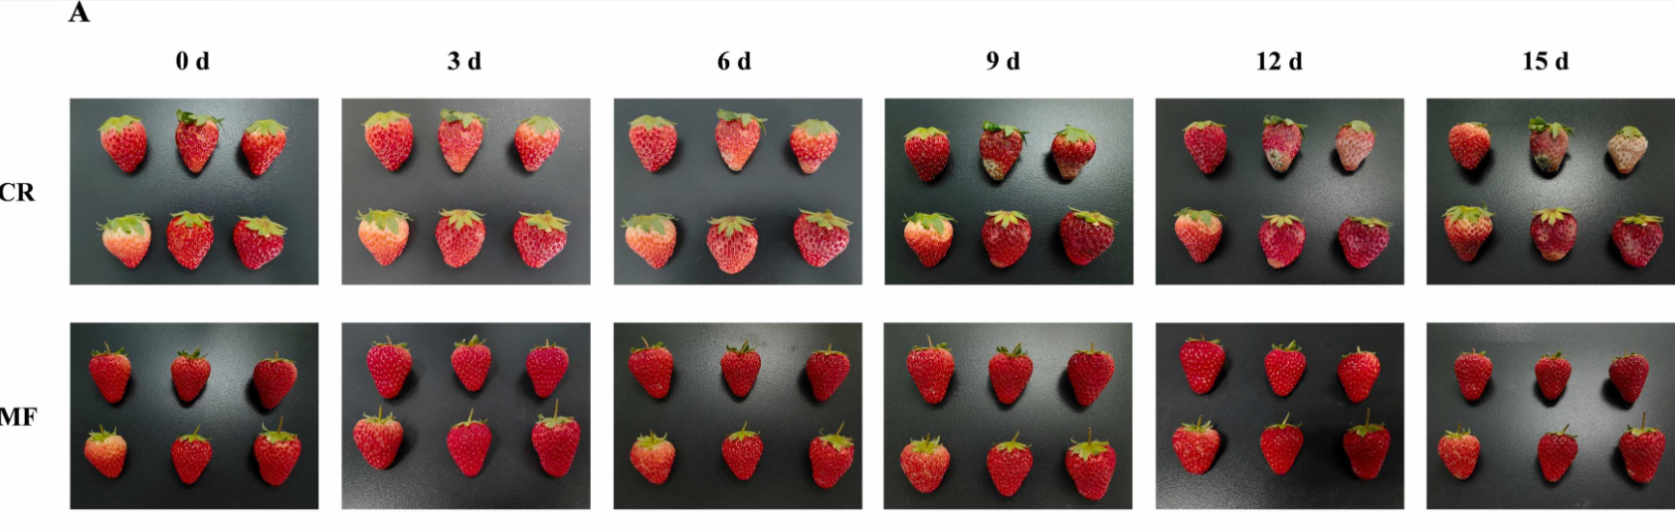
图5-1 CR与MF在0-15 d的代表性外观
证据位置：文献一表型图.png / 图A
组合图中CR后期出现更明显的暗化、失水和表面损伤，MF后期外观相对完整；该方向与硬度、失重率、L*和ΔE一致。确证阶段按统一布光、盲码、腐烂量表和9点评分记录外观与商品性，并保存单果图像和样本ID。
机制验证：PG、WSP、PME、PL、水分状态、硬度和腐烂率按预注册时间点联合采集，通过处理×时间效应、跨基地复现和第三方复核检验软化路径。

6 项目治理、评审与RCA

6.1 独立职责
组织 | 职责 | 主要文件 | 决策权限
统计组 | 冻结假设、终点、样本量和SAP；锁库后分析 | 预注册、SAP、统计报告 | 统计签字
研发组 | 处理工艺、取样、检测方法和机制端点 | 试验方案、方法确认 | 技术签字
质量组 | 盲码、链路、偏差、排除清单和数据锁库 | 随机表、链路、偏差台账 | 放行/拒收
运营组 | 冷库、装载、运输、能耗和故障记录 | 环境日志、设备和成本台账 | 运行签字
第三方实验室 | 复测硬度、腐烂率和微生物 | 复核报告、原始记录 | 独立意见
项目委员会 | 阶段门、范围、资源和继续停止决策 | 评审纪要、决策单 | 继续/限定/停止

6.2 24轮批次与阶段评审
轮次 | 阶段门 | 主题 | 决策
R01 | G0 | 项目章程与责任签署 | 立项/退回
R02 | G1 | 主要假设与终点冻结 | 通过/修订
R03 | G1 | 样本量与损耗冗余 | 通过/增补
R04 | G1 | 基地和批次覆盖 | 通过/调整
R05 | G2 | 设备IQ/OQ方案 | 放行/整改
R06 | G2 | 环境采集与报警 | 放行/整改
R07 | G1 | 随机化、盲法和链路 | 放行/整改
R08 | G2 | 检测方法与QC | 放行/整改
R09 | G2 | 首批执行准备 | 启动/延期
R10 | G3 | 首批数据质量 | 接受/RCA
R11 | G3 | 第二基地复现 | 继续/调整
R12 | G3 | 第一产季中期 | 继续/暂停
R13 | G3 | 第一产季结题 | 进入第二产季/修订
R14 | G2 | 第二产季准备 | 启动/延期
R15 | G3 | 运输压力试验 | 通过/优化
R16 | G3 | 包装压力试验 | 通过/优化
R17 | G3 | 微生物与感官复核 | 通过/RCA
R18 | G3 | 跨基地统计模型 | 确证/补批
R19 | G3 | 第三方独立复现 | 接受/调查
R20 | G4 | 商业冷库运行 | 转化/整改
R21 | G5 | 经营效果与敏感性 | 通过/调整
R22 | G4 | 部署SOP验证 | 批准/修订
R23 | G5 | 全链路审计 | 提交/退回
R24 | G5 | 继续/停止决策 | 部署/限定/停止

6.3 根因调查与恢复条件
触发 | 即时处置 | 调查范围 | 关闭证据
磁场越界 | 停机并隔离批次 | 设备、校准、操作、供电 | 重新测场和质量放行
温度越界 | 转移样品并保存日志 | 冷机、门开启、装载、停电 | 温度恢复和批次有效性评估
样本断链 | 隔离样本 | 打印、交接、转运、录入 | 链路重建或样本排除
检测QC失败 | 停检并锁定数据 | 仪器、试剂、方法、人员 | 校准、复测及全量原始文件
有效率<85% | 冻结批次合并 | 采样、运输、偏差、检测 | 委员会决定补批或排除
主要终点反转 | 盲态复核数据和环境 | 异质性、执行、设备、品种 | 复测和留一批次分析
第三方不一致 | 暂停结题 | 方法、样品、实验室和批次 | 联合复核报告
经营门槛未达 | 暂停投资审批 | 效果、售价、能耗、维修、折旧 | 参数复核和范围优化

7 经营基线与预算测算

7.1 对账结果
指标 | 结果 | 口径 | 状态
处理批次 | 6批 | 批次号去重 | 可复算
到货量 | 27,178.0 kg | 处理批次到货量合计 | 可复算
库存报损率 | 11.94% | 报损kg/到货kg | 经营基线
库存出库量 | 23,931.9 kg | 库存流水出库合计 | 可复算
销售净量 | 23,916.7 kg | 含负向记录的净额 | 用途待确认
出库-销售差 | 15.2 kg | 库存出库-销售净量 | G0待关闭
销售净收入 | 632,115.14元 | 含负向记录的净额 | 经营基线
加权售价 | 26.43元/kg | 销售净收入/销售净量 | 经营基线

库存逐日平衡公式全部通过0.01 kg容差；销售收入按销售kg×单价复算的最大差异为0.01元以内。两条负向销售记录保留原符号，其凭证类型和原单编号在G0由财务核对。

7.2 立项预算
项目 | 数值 | 公式/属性
处理量 | 27,178.0 kg | 批次到货量合计
技术后库存报损率 | 11.94% | 经营基线汇总
基准模式损耗率 | 25.00% | 立项预算参数；G5同口径确认
单位技术成本 | 0.35元/kg | 处理批次成本口径；供应商报价复核
减损量 | 3,548.4 kg | 处理量×损耗率差
减损挽回收益 | 93,784元 | 减损量×加权售价
技术应用成本 | 9,512元 | 处理量×单位技术成本
净收益 | 84,271元 | 减损收益-技术成本
收益成本比 | 9.86 | 减损收益/技术成本

投资口径：G5采用同批次0 mT对照或经批准的历史基线，并纳入供应商报价、试运行能耗、维护工时、校准、五年直线折旧、退货调整和客诉成本。

在基准模式损耗率18%-32%、单位技术成本0.20-0.50元/kg的矩阵中，净收益范围约为29,913-138,630元。G5以报损改善≥5个百分点、收益成本比≥1.50、回收期≤24个月作为投资门槛。

8 风险台账
风险 | 影响 | 证据 | 缓解与触发
小试设计记录不足 | 小试效应需独立确证 | 无批次级随机化和盲法记录 | G1执行分层区组、三级盲码和唯一样本ID
设备与环境差异 | 处理效应受场强、温度或运输影响 | 小试无连续设备环境日志 | G2完成108点测场和环境同步采集
ΔE小试复核受限 | 颜色口径不完整 | 小试缺b*和基准色 | 确证阶段保存原始L*a*b*和基准色
新增机制端点方法差 | 基地间异质性增加 | PME、PL和水分状态为确证新增端点 | 统一方法版本、试剂和跨实验室QC
基准损耗率波动 | 经济性对基线敏感 | 25%为立项预算参数 | G5采用同批次对照或批准的历史基线
负向销售记录未解释 | 销量/收入口径不清 | 2条负向记录 | 补充凭证类型和原单编号
出库与销售差15.2 kg | 经营闭环不完整 | 库存与销售汇总差 | 查明样品、在途、漏单或舍入
跨基地效应衰减 | 部署范围缩小 | 小试为单一品种和单一环境 | 执行32批确证并报告预测区间
批次有效率不足 | 检验效能下降 | 样品损耗或关键偏差 | 15%批次冗余、每单元2枚预留，低于85%触发RCA
多终点多时点 | 假阳性增加 | 主要和支持性端点并行 | 主要终点优先、Holm校正和95%CI
运输压力 | 腐烂和硬度结果波动 | 四条运输路线 | 同步记录温度与振动并纳入协变量
设备全成本 | 收益成本比和回收期波动 | 能耗、维修、校准和折旧 | 按批归集并在G5完成敏感性复核

9 分阶段验证门槛
阶段门 | 当前状态 | 继续条件 | 停止/暂停条件
G0 立项与数据核对 | 有条件通过 | 责任签署；小试证据可定位；关闭负向记录和15.2 kg差额 | 核心证据缺失或经营对账无法关闭
G1 设计冻结 | 待审 | 预注册、样本量、32批覆盖、随机化盲法和SAP冻结 | 主要终点、批次独立性或随机化不可执行
G2 设备与方法放行 | 待执行 | 四基地设备、108点测场、环境采集、检测QC和培训全部放行 | 任一关键设备或方法未放行
G3 确证与独立复核 | 待执行 | 主要终点达门槛，异质性可解释，第三方结果一致 | 主要终点反转、连续关键批次失败或异质性不可解释
G4 商业冷库转化 | 待执行 | 货架期延长≥2 d；放行合格率≥90%；运行参数受控 | 商业冷库或运输压力下效应明显衰减
G5 经营与投资决策 | 待执行 | 报损改善≥5个百分点；BCR≥1.50；回收期≤24月 | 完整成本口径持续未达门槛

10 部署SOP与决策建议
步骤 | 环节 | 操作与记录 | 异常控制
1 | 到货验收 | 核对基地、品种、采收时间、温度和批次；形成收货单 | 不符合项隔离
2 | 分层 | 按成熟度、果径和初始质量分层；形成分层清单 | 超差样本隔离
3 | 编码与随机 | 生成样本码、检测码和库位随机表 | 版本锁定
4 | 设备确认 | 核对型号版本、校准、测场、EMC和温升 | 未放行设备停用
5 | 装载与处理 | 按随机库位装载40%-80%；记录0/5 mT处理起止 | 越界暂停
6 | 冷藏监测 | 连续记录温湿度、门开启、装载、能耗和故障 | 报警进入偏差
7 | 运输 | 记录封签、温度、振动和交接 | 封签破损隔离
8 | 取样检测 | 按时间点盲态取样并完成仪器QC | QC失败复测
9 | 数据锁库 | 关闭查询、冻结排除清单和SAP版本 | 锁库前保持盲态
10 | 批次放行 | 按硬度、腐烂、感官和微生物门槛判定 | 失败进入RCA
11 | 经营复盘 | 对账报损、售价、能耗、维修、折旧和客诉 | 参数变更留痕
12 | 投资决策 | 提交G5综合证据包和部署范围 | 部署/限定/停止

决策建议：批准进入多基地确证验证准备期。G1与G2关闭后启动首批；G3依据主要终点、异质性和第三方复核决定确证范围；G4和G5依据商业冷库表现及完整经营口径决定部署、限定或停止。

附录A 公式与证据定位
编号 | 指标/公式 | 证据位置 | 复核规则
A01 | 硬度均值/SD | 硬度 (Hardness, N).xlsx / A1:G8 | 同时间、同处理3个重复
A02 | 失重率均值/SD | 失重率 (Weight loss, %).xlsx / A1:G8 | 同时间、同处理3个重复
A03 | WSP与PG | 两份指标表 / A1:G8 | 小试机制基线；确证阶段联合新增端点
A04 | 颜色 | L*、a*、ΔE三份指标表 / A1:G8 | ΔE不由L*、a*单独复算
A05 | 样本量 | 输入工作簿 / 样本量规划 | 调整后最低22批；计划32批
A06 | 设备与环境 | 输入工作簿 / 设备主数据、三维测场、环境采集 | 四台设备、108点测场和统一触发阈值
A07 | 统计模型 | 输入工作簿 / 统计分析计划 | 混合效应、GLMM、生存、95%CI和Holm
A08 | 库存平衡 | 输入工作簿 / 库存流水 | 期初+入库-出库-报损-期末，容差0.01 kg
A09 | 销售收入 | 输入工作簿 / 销售流水 | 销售kg×单价-收入，容差0.01元
A10 | 净收益 | 分析底稿 / 经营测算 | 减损量×售价-处理量×单位成本
A11 | 评审与RCA | 输入工作簿 / 阶段评审、RCA台账 | 24轮评审和关键批次关闭证据
A12 | 跨产物一致性 | 分析底稿 / 跨产物核对、项目总览 | 关键数字、门槛和状态同口径

